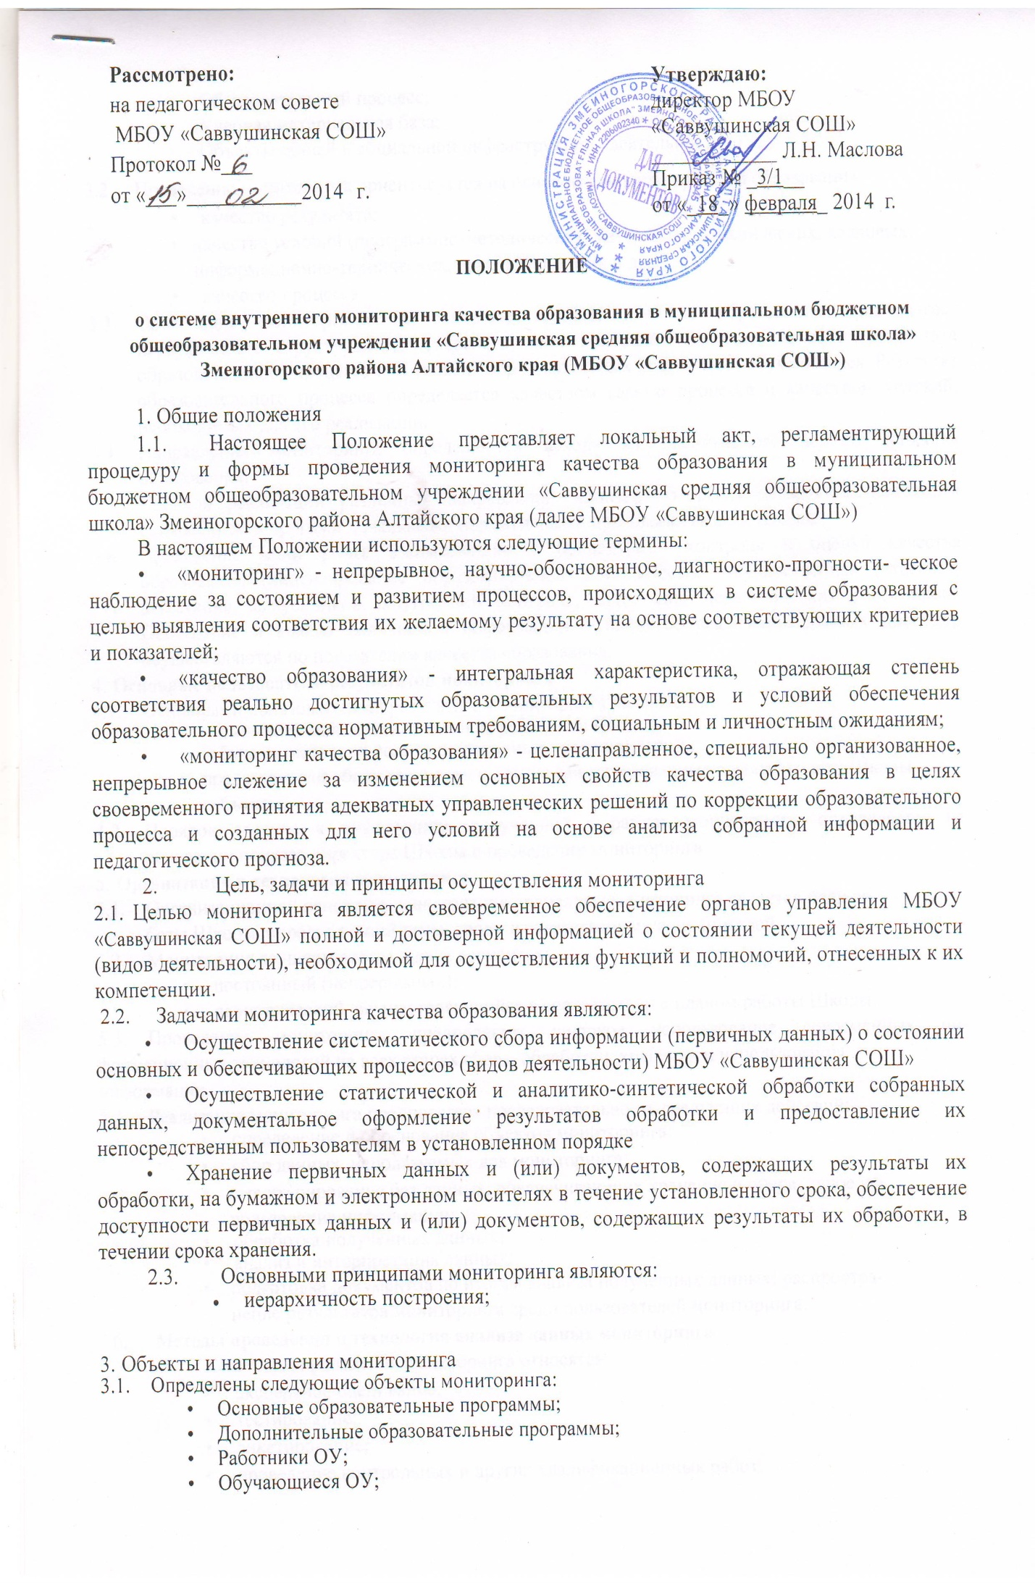
- Образовательный процесс;
- Учебная материальная база;
- Объекты общей и социальной инфраструктуры деятельности ОУ.
  - Проведение мониторинга ориентируется на основные аспекты качества образования:
- качество результата;
- качество условий (программно-методических, материально-технических, кадровых, информационно-технических, организационных и др.)
- качество процесса.
  - Ориентация мониторинга на основные аспекты качества образования предполагает иерархичность структуры, где главенствующее положение занимает качество результата образовательного процесса или уровень образовательных достижений обучающихся. Результат образовательного процесса определяется качеством самого процесса и качеством условий, необходимых для его реализации.
  - Направления мониторинга определяются исходя из оцениваемого аспекта качества образования.
  - Порядок реализации различных направлений мониторинга регламентируется настоящим Положением и другими локальными нормативными правовыми актами Школы.
  - Проведение мониторинга взаимосвязано с процедурами контроля и оценки качества образования (лицензирование образовательной деятельности, государственная (итоговая) аттестация выпускников, внутренний контроль, аттестация педагогических работников). Обобщение и анализ получаемой информации в процессе реализации данных процедур осуществляются по показателям качества образования.
- Основные пользователи результатов мониторинга
  - Основными пользователями результатов мониторинга являются:
- администрация и педагогические работники Школы;
- обучающиеся и их родители (законные представители);
- представители общественности и другие заинтересованные в деятельности Школы субъекты.
  - Порядок доступа к информации, полученной в рамках мониторинга, определяется на основании приказа директора Школы о проведении мониторинга.
- Организация и технология мониторинга
  - Организационной основой осуществления процедуры мониторинга является план ра
боты Школы, определяющий темы, сроки и ответственных исполнителей.
  - Мониторинг осуществляется в двух вариантах:
- постоянный (непрерывный);
- периодический, осуществляющийся в соответствии с планом работы Школы.
  - Проведение мониторинга предполагает широкое использование современных информационных технологий на всех этапах сбора, обработки, хранения и использования
информации.
  - Реализация мониторинга предполагает последовательность следующих действий:
- определение и обоснование объектов мониторинга;
- сбор данных, используемых для мониторинга;
- структурирование баз данных, обеспечивающих хранение и оперативное использование информации;
- обработка полученных данных;
- анализ и интерпретация данных;
- подготовка документов по итогам анализа полученных данных; распространение результатов мониторинга среди пользователей мониторинга.
- Методы проведения и технология анализа данных мониторинга
  - К методам проведения мониторинга относятся:
- экспертное оценивание;
- тестирование;
- анкетирование;
- проведение контрольных и других квалификационных работ;
- статистическая обработка информации и др.
  - В технологии анализа полученных данных в рамках мониторинга применяются методы описательной статистической обработки.
  - Общеметодологическими требованиями к инструментарию мониторинга являются надежность, удобство использования, стандартизированность. Процедура измерения, используемая в рамках мониторинга, направлена на установление количественных характеристик объекта.
  - В процессе мониторинга оцениваются собираемые данные по совокупности показателей и параметров, характеризующих основные аспекты качества образования. Лица, осуществляющие мониторинг, несут персональную ответственность за достоверность и объективность представляемой информации.
  - Основными инструментами, позволяющими дать качественную оценку системе образовательной деятельности Школы, являются анализ изменений характеристик во времени (динамический анализ) и сравнение одних характеристик с аналогичными в рамках образовательной системы (сопоставительный анализ).
  - По итогам анализа полученных данных в рамках мониторинга готовятся соответствующие документы (отчеты, справки, доклады), которые доводятся до сведения администрации, педагогического коллектива и других участников образовательного процесса в соответствии с приказом директора Школы, регламентирующим процедуру мониторинга.
  - Результаты мониторинга являются основанием для принятия обоснованных управленческих решений администрацией Школы.
  - Лица, организующие мониторинг, несут персональную ответственность за обработку данных мониторинга, их анализ и использование, а также распространение результатов мониторинга.
  - Итоги мониторинга подводятся в аналитических отчетах с выводами о степени достижения целей. Отчеты о результатах мониторинга включаются в ежегодный публичный доклад директора Школы

